



ÍNDICE

MEMORIA DE CENTRO (Ambas Sedes)
EAC 2023/2024
Estadísticas Globales Definitivas
(1º, 2º, 3º y 4º de Interpretación)

- ESTADÍSTICAS ESTUDIANTES / FRACASO ESCOLAR
- CALIFICACIONES.
- Datos estadísticos globales relativos a las convocatorias de junio y julio’22 (Cursos – Sedes – Centro)
- Datos estadísticos relativos a la Convocatoria de Junio’22
- Datos estadísticos relativos a la Convocatoria Extraordinaria de Julio’21 (1º, 2º, 3º y 4º de Interpretación).

- FALTAS DE ASISTENCIA / ABSENTISMO ESCOLAR

- CLASES IMPARTIDAS: Departamentos / Asignaturas / Módulos

- RELACIÓN DE ACTIVIDADES EXTRAESCOLARES Y COMPLEMENTARIAS

- CALENDARIO DE REUNIONES Y ACADÉMICO

- CALENDARIO DE EXÁMENES EXTRAORDINARIOS DE JULIO 2022

- ACTIVIDADES PARALELAS / CURSOS ABIERTOS

C/ Pedro Suárez Hernández, s/n ▪ 38009 S/C Tenerife.  922 23 53 10 / 57 91. tenerife@webeac.org
C/ Managua, 18 - Las Torres ▪ 35010 Las Palmas de Gran Canaria  928 33 47 84/86  grancanaria@webeac.org
www.webeac.org

- ESTADÍSTICAS ESTUDIANTES / FRACASO ESCOLAR

CURSO 2023/2024
- ESTADÍSTICAS ESTUDIANTES / FRACASO ESCOLAR

1º GRAN CANARIA |  | 2º TENERIFE

Matriculados | 22 | 100% |  |  |  | Matriculados | 22 | 100%
Finalizaron | 22 | 100% |  |  |  | Finalizaron | 21 | 95,5%
Promocionaron | 20 | 90,90% |  |  |  | Promocionaron | 20 | 91%
No promocionaron | 2 | 9,09% |  |  |  | No promocionaron | 1 | 4,6%
Bajas | 0 | 0% |  |  |  | Bajas | 1 | 4,6%

3º GRAN CANARIA |  | 4º TENERIFE

Matriculados | 12 | 100% |  | Matriculados | 27 | 100%
Finalizaron | 11 | 91,66% |  | Finalizaron | 26 | 96,3%
Promocionaron | 10 | 83,33% |  | Graduaron | 24 | 88,9%
No promocionaron | 1 | 8,33% |  | No graduaron | 2 | 7,4%
Bajas | 1 | 8,33% |  | Bajas | 1 | 3,7%

CURSO 2023/2024
ESTADÍSTICAS ESTUDIANTES / FRACASO ESCOLAR

MEDIA GRAN CANARIA  1º y 3º |  | MEDIA TENERIFE  2º y 4º

Matriculados | 34 | 100% |  | Matriculados | 49 | 100%
Finalizaron | 33 | 92,10% |  | Finalizaron | 47 | 95,9%
Promocionaron | 30 | 81,58% |  | Promoc./Graduaron | 44 | 89,8%
No promocionaron | 3 | 10,52% |  | No Promoc./Graduaron | 5 | 10,2%
Bajas | 1 | 7,89% |  | Bajas | 2 | 4%

TOTALES 2023/2024

Matriculados | 83 | 100%
Finalizaron | 80 | 96,38%
Promocionaron/Graduaron | 74 | 89,15%
No promocionaron/Graduaron | 8 | 9,63%
Bajas | 3 | 3,61%

- CALIFICACIONES.
- Datos estadísticos globales relativos a las convocatorias de junio y julio’24
(Cursos – Sedes – Centro)

CURSO 2023/2024
- ESTADÍSTICAS ESTUDIANTES / FRACASO ESCOLAR
DATOS ESTADÍSTICOS GLOBALES RELATIVOS A LAS CONVOCATORIAS DE JUNIO y JULIO(Cursos)
1º GRAN CANARIA |  | 2º TENERIFE

(Sobre 22 estudiantes que obtuvieron calificación) (Sobre 21 estudiantes que obtuvieron calificación)
Promocionaron | 20 | 90,90% |  | Promocionaron | 20 | 95,2%
No promocionaron | 2 | 9,09% |  | No promocionaron | 1 | 4,8%
Superadas todas las asignaturas | 18 | 81,81% |  | Superadas todas las asignaturas | 13 | 61,9%
No superada alguna asignatura | 2 | 9,09% |  | No superada alguna asignatura | 8 | 38,1%

3º GRAN CANARIA |  | 4º TENERIFE

(Sobre 11 estudiantes que obtuvieron calificación) (Sobre 26 estudiantes que obtuvieron calificación)

Promocionaron | 10 | 90,90% |  | Graduaron | 19 | 73%
No promocionaron | 1 | 9,09% |  | No graduaron | 7 | 26,9%
Superadas todas las asignaturas | 10 | 90,90% |  | Superadas todas las asignaturas | 17 | 65,4%
No superada alguna asignatura | 0 | 0% |  | No superada alguna asignatura | 9 | 34,6%

CURSO 2023/2024
DATOS ESTADÍSTICOS GLOBALES RELATIVOS A LAS CONVOCATORIAS DE JUNIO y JULIO (Sedes y Centro)

MEDIA GRAN CANARIA  1º Y 3º |  | MEDIA TENERIFE  2º y 4º
(Sobre 33 estudiantes que obtuvieron calificación) (Sobre 47 estudiantes que obtuvieron calificación)

Promocionaron | 30 | 90,90% |  | Promocionaron | 39 | 82,8%
No promocionaron | 3 | 9,09% |  | No promocionaron | 8 | 17%
Superadas todas las asignaturas | 28 | 84,84% |  | Superadas todas las asignaturas | 30 | 63,8%
No superada alguna asignatura | 2 | 6,06% |  | No superada alguna asignatura | 17 | 36,2%
TOTALES 2023/ 2024

Superadas todas las asignaturas | 58 | 72,5%
No superadas todas las asignaturas | 19 | 23,75%
Promocionaron/Graduaron | 69 | 86,25%
No promocionaron/No Graduaron | 11 | 13,75%
(Sobre 80 estudiantes que obtuvieron calificación)

- . CALIFICACIONES.
b) Datos estadísticos relativos a la Convocatoria de Junio’24

CURSO 2023/2024
DATOS ESTADÍSTICOS RELATIVOS A LA CONVOCATORIA DE JUNIO
(Cursos 1º, 2º, 3º y 4º)
1º GRAN CANARIA |  | 2º TENERIFE
(Sobre 22 estudiantes que obtuvieron calificación) (Sobre 21 estudiantes que obtuvieron calificación)

Superadas todas las asignaturas | 8 | 36,36% |  | Superadas todas las asignaturas | 13 | 61,9%
No superada alguna asignatura | 14 | 63,63% |  | No superada alguna asignatura | 8 | 30,09%

1 Suspendida | 3 | 13,63% |  | 1 Suspendida | 3 | 14,3%
2 Suspendidas | 8 | 36,36% |  | 2 Suspendidas | 2 | 9,5%
+ de 2 Suspendidas | 3 | 13,63% |  | + de 2 Suspendidas | 3 | 14,3%
Nota Media | 6`35 |  |  | Nota Media | 7

3º GRAN CANARIA |  | 4º TENERIFE
(Sobre 11 estudiantes que obtuvieron calificación) (Sobre 26 estudiantes que obtuvieron calificación)

Superadas todas las asignaturas | 9 | 81,81% |  | Superadas todas las asignaturas | 17 | 65,4%
No superada alguna asignatura | 2 | 18,18% |  | No superada alguna asignatura | 9 | 34,6%

1 Suspendida | 2 | 18,18% |  | 1 Suspendida | 7 | 26,9%
2 Suspendidas | 0 | 0% |  | 2 Suspendidas | 2 | 7,7%
+ de 2 Suspendidas | 0 | 0% |  | + de 2 Suspendidas | 0 | 0%
Nota Media | 6,71 |  |  | Nota Media | 7,2

CURSO 2023/2024
DATOS ESTADÍSTICOS RELATIVOS A LA CONVOCATORIA DE JUNIO
(Sedes y Centro)
MEDIA GRAN CANARIA  1º y 3º |  | MEDIA TENERIFE  2º y 4º

(Sobre 33 estudiantes que obtuvieron calificación) |  | (Sobre 47 estudiantes que obtuvieron calificación)

Superadas todas las asignaturas | 17 | 51,51% |  | Superadas todas las asignaturas | 30 | 63,8%
No superada alguna asignatura | 16 | 48,48% |  | No superada alguna asignatura | 17 | 36,1%

1 Suspendida | 5 | 15,15% |  | 1 Suspendida | 10 | 21,3%
2 Suspendidas | 8 | 24,24% |  | 2 Suspendidas | 5 | 10,6%
+ de 2 Suspendidas | 3 | 9,09% |  | + de 2 Suspendidas | 3 | 6,4%
Nota Media | 6,48 |  |  | Nota Media | 7,1

TOTALES JUNIO 2024
(Sobre 80 estudiantes que obtuvieron calificación)

Superadas todas las asignaturas | 47 | 58,75%
No superada alguna asignatura | 33 | 41,25%

1 Suspendida | 15 | 18,75%
2 Suspendidas | 13 | 16,25%
+ de 2 Suspendidas | 6 | 7,5%
Nota Media | 6,79

2. CALIFICACIONES.
c) Datos estadísticos relativos a las Convocatorias de Julio’24

CURSO 2023/2024
DATOS ESTADÍSTICOS RELATIVOS A LAS CONVOCATORIAS EXTRAORDINARIAS DE JULIO
(Cursos)
1º GRAN CANARIA |  | 2º TENERIFE

(Sobre 13 estudiantes que obtuvieron calificación) |  | (Sobre 7 estudiantes que obtuvieron calificación)

Superadas todas las asignaturas | 8 | 61,53% |  | Superadas todas las asignaturas | 3 | 42,9%
No superada alguna asignatura | 5 | 38,46% |  | No superada alguna asignatura | 5 | 71,4%

1 Suspendida | 2 | 15,34% |  | 1 Suspendida | 3 | 42,9%
2 Suspendidas | 1 | 7,69% |  | 2 Suspendidas | 1 | 14,3%
+ de 2 Suspendidas | 2 | 15,34% |  | + de 2 Suspendidas | 2 | 28,6%
Nota Media | 4,17 |  |  | Nota Media | 3,8

3º GRAN CANARIA |  | 4º TENERIFE

(Sobre 2 estudiantes que obtuvieron calificación) |  | (Sobre 9 estudiantes que obtuvieron calificación)

Superadas todas las asignaturas | 2 | 100% |  | Superadas todas las asignaturas | 7 | 77,8%
No superada alguna asignatura | 0 | 0% |  | No superada alguna asignatura | 2 | 22,2%

1 Suspendida | 0 | 0% |  | 1 Suspendida | 2 | 22,2%
2 Suspendidas | 0 | 0% |  | 2 Suspendidas | 0 | 0%
+ de 2 Suspendidas | 0 | 0% |  | + de 2 Suspendidas | 0 | 0%
Nota Media | 5,5 |  |  | Nota Media | 5,6

CURSO 2023/2024
DATOS ESTADÍSTICOS RELATIVOS A LA CONVOCATORIA EXTRAORDINARIA DE JULIO
(Sedes y Centro)

MEDIA GRAN CANARIA  1º y 3º |  | MEDIA TENERIFE  2º y 4º

(Sobre 15 estudiantes que obtuvieron calificación) |  | (Sobre 17 estudiantes que obtuvieron calificación)

Superadas todas las asignaturas | 10 | 51,51% |  | Superadas todas las asignaturas | 10 | 77,8%
No superada alguna asignatura | 5 | 48,48% |  | No superada alguna asignatura | 7 | 22,2%

1 Suspendida | 2 | 15,15% |  | 1 Suspendida | 5 | 22,2%
2 Suspendidas | 1 | 24,24% |  | 2 Suspendidas | 1 | 14,3%
+ de 2 Suspendidas | 2 | 9,09% |  | + de 2 Suspendidas | 2 | 28,6%
Nota Media | 4,24 |  |  | Nota Media | 4,7

TOTALES JULIO 2024

(Sobre 32 estudiantes que obtuvieron calificación)

Superadas todas las asignaturas | 20 | 62,5%
No superada alguna asignatura | 12 | 38,70%

1 Suspendida | 7 | 22,58%
2 Suspendidas | 2 | 6,45%
+ de 2 Suspendidas | 4 | 19,90%
Nota Media | 4,47

3. FALTAS DE ASISTENCIA / ABSENTISMO ESCOLAR

CURSO 2023/2024
FALTAS DE ASISTENCIA / ABSENTISMO ESCOLAR
(Cursos)

1º GRAN CANARIA |  | 2º TENERIFE

(22 estudiantes con calificación final / 960 horas) (21 estudiantes con calificación final / 960 horas)

FALTAS |  | ESTUDIANTES |  | % |  | FALTAS |  | ESTUDIANTES |  | %

-5% | → | 15 | →68,18 % |  | -5% | → | 10 | → | 47,6% |  |  | → | 9 | → | 37,5%
+5% | → | 4 | →18,18 % |  | +5%+5% +5% | → | 7 | → | 33,3% |  |  | → | 13 | → | 54,5%
+10% | → | 1 | →4,54% |  | +10% | → | 4 | → | 19% |  |  | → | 1 | → | 4%
+15% | → | 2 | → 9,09% |  | +15% | → | 1 | → | 4,8% |  |  | → | 1 | → | 4%

Absentismo escolar → 5,12% |  | Absentismo escolar → 6,3%

3º GRAN CANARIA |  | 4º TENERIFE

(11 estudiantes con calificación final / 960 horas) (26 estudiantes con calificación final / 960 horas)

FALTAS |  | ESTUDIANTES |  | % |  | FALTAS |  | ESTUDIANTES |  | %

-5% | → | 1 | → 09,9 % |  | -5% | → | 7 | → | 26,9%
+5% | → | 5 | → 45,45 % |  | +5%+5% +5% | → | 12 | → | 46,2%
+10% | → | 4 | → 36,36 % |  | +10% | → | 7 | → | 26,9%
+15% | → | 1 | → 9,09 % |  | +15% | → | 0 | → | 0%

Absentismo escolar → 7,94% |  | Absentismo escolar → 7,1%

CURSO 2023/2024
FALTAS DE ASISTENCIA / ABSENTISMO ESCOLAR
(Sedes y Centro)

MEDIA GRAN CANARIA  1º y 3º |  | MEDIA TENERIFE  2º y 4º

(33 estudiantes con calificación final / 1.920 horas) (47 estudiantes con calificación final / 1.920 horas)

FALTAS |  | ESTUDIANTES |  | % |  | FALTAS |  | ESTUDIANTES |  | %

-5% | → | 16 | → | 48,48% |  | -5% | → | 17 | → | 36,2%
+5% | → | 9 | → | 27,27% |  | +5% | → | 19 | → | 40,4%
+10% | → | 5 | → | 5,71% |  | +10% | → | 11 | → | 23,4%
+15% | → | 3 | → | 8,57% |  | +15% | → | 0 | → | 0%

Absentismo escolar →6,06% |  | Absentismo escolar → 6,7%

MEDIA ABSENTISMO 23/24

FALTAS |  | ESTUDIANTES |  | %

-5% | → | 33 | → | 41,25%
+5% | → | 28 | → | 35%
+10% | → | 16 | → | 20%
+15% | → | 3 | → | 3,75%

Absentismo escolar → 6,38%

4. CLASES IMPARTIDAS
Departamentos/ Asignaturas / Módulos

CURSO 2023/2024
CLASES IMPARTIDAS
1º CURSO GRAN CANARIA

- DEPARTAMENTO DE INTERPRETACIÓN: INTERPRETACIÓN I
ASIGNATURAS / MÓDULOS | CRÉDITOS | HORAS LECTIVAS
JUEGO TEATRAL | 3 | 48
MÁSCARA NEUTRA I | 3 | 48
MÁSCARA NEUTRA II | 2 | 32
IMPROVISACIÓN | 3 | 48
COMEDIA DEL ARTE | 4 | 64
TOTAL ECTS/HORAS | 15 | 240

- DEPARTAMENTO DE MOVIMIENTO: MOVIMIENTO I
ASIGNATURAS / MÓDULOS | CRÉDITOS | HORAS LECTIVAS
ESGRIMA I | 4 | 66
PANTOMIMA I | 3 | 42
EDUCACIÓN CORPORAL I | 4 | 66
ACROBACIA I | 4 | 66
TOTAL ECTS/HORAS | 15 | 240

- DEPARTAMENTO VOZ, MÚSICA Y CANTO: VOZ I, MÚSICA Y CANTO I
ASIGNATURAS / MÓDULOS | CRÉDITOS | HORAS LECTIVAS
EXPRESIÓN ORAL I | 5 | 80
ORTOFONÍA I | 4 | 64
MÚSICA I | 4 | 64
TOTAL ECTS/HORAS | 13 | 208

- DEPARTAMENTO DE ESPACIO ESCÉNICO Y CARACTERIZACIÓN:

ASIGNATURAS / MÓDULOS | CRÉDITOS | HORAS LECTIVAS
ESPACIO ESCÉNICO I | 3 | 48
CARACTERIZACIÓN I | 3 | 48
TOTAL ECTS/HORAS | 6 | 96

CURSO 2023/2024
CLASES IMPARTIDAS
- DEPARTAMENTO TEORÍA TEATRAL

ASIGNATURAS / MÓDULOS | CRÉDITOS | HORAS LECTIVAS
Hª DE LAS ARTES DEL ESPECTÁCULO I | 4 | 64
Hª Y Tª DE LA LITERATURA DRAMÁTICA I | 4 | 64
TEORÍA DEL ESPECTÁCULO Y LA COMUNICACIÓN I | 3 | 48
TOTAL ECTS/HORAS | 11 | 176

========================================================

2º CURSO TENERIFE

- DEPARTAMENTO DE INTERPRETACIÓNII

ASIGNATURAS / MÓDULOS |  | CRÉDITOS | HORAS LECTIVAS
 | COMEDIA | 3 | 48
 | DRAMA | 3 | 48
 | CABARET | 3 | 48
 | CLOWN | 3 | 48
 | TOTAL ECTS/HORAS | 12 | 192

- DEPARTAMENTO DE MOVIMIENTO II

ASIGNATURAS / MÓDULOS | CRÉDITOS | HORAS LECTIVAS
ESGRIMA II | 3 | 54
PANTOMIMA II | 3 | 42
EDUCACIÓN CORPORAL II | 3 | 54
ACROBACIA II | 3 | 54
MIMO I | 3 | 36
TOTAL ECTS/HORAS | 15 | 240

CURSO 2023/2024
CLASES IMPARTIDAS
- DEPARTAMENTO VOZ, MÚSICA Y CANTO II

ASIGNATURAS / MÓDULOS | CRÉDITOS | HORAS LECTIVAS
EXPRESIÓN ORAL II | 3 | 48
ORTOFONÍA II | 3 | 48
TEXTO ESCÉNICO I | 3 | 48
TEORÍA Y PRÁCTICA DEL VERSO I | 3 | 48
MÚSICA II | 3 | 48
TOTAL ECTS/HORAS | 15 | 240

- DEPARTAMENTO DE ESPACIO ESCÉNICO Y CARACTERIZACIÓN II

ASIGNATURAS / MÓDULOS | CRÉDITOS | HORAS LECTIVAS
ESPACIO ESCÉNICO II | 4 | 64
CARACTERIZACIÓN II | 3 | 48
TOTAL ECTS/HORAS | 7 | 112

- DEPARTAMENTO TEORÍA TEATRAL II

ASIGNATURAS / MÓDULOS | CRÉDITOS | HORAS LECTIVAS
Hª DE LAS ARTES DEL ESPECTÁCULO II | 3 | 48
Hª Y Tª DE LA LITERATURA DRAMÁTICA II | 4 | 64
TEORÍA DEL ESPECTÁCULO Y LA COMUNICACIÓN II | 4 | 64
TOTAL ECTS/HORAS | 11 | 176

CURSO 2023/2024
CLASES IMPARTIDAS

3º CURSO GRAN CANARIA

- DEPARTAMENTO DE INTERPRETACIÓN: INTERPRETACIÓN III

ASIGNATURAS / MÓDULOS |  | CRÉDITOS | HORAS LECTIVAS
DRAMA BURGUÉS Y D. CONTEMPORÁNEO |  | 4 | 64
DRAMA ÉPICO |  | 4 | 64
VANGUARDIAS |  | 4 | 64
INTERPRETACIÓN CINEMATOGRÁFICA |  | 3 | 48
ACTUACIÓN ANTE LA CÁMARA (OPTATIVA) | 6 |  | 96
TALLER TEATRO CONTEMPORÁNEO |  | 9 | 144
TOTAL ECTS/HORAS |  | 30 | 480

- DEPARTAMENTO DE MOVIMIENTO: MOVIMIENTO III
ASIGNATURAS / MÓDULOS | CRÉDITOS | HORAS LECTIVAS
DANZA I | 3 | 66
MIMO II | 3 | 42
PANTOMIMA III | 3 | 36
TOTAL ECTS/HORAS | 9 | 144

- DEPARTAMENTO VOZ, MÚSICA Y CANTO: III

ASIGNATURAS / MÓDULOS | CRÉDITOS | HORAS LECTIVAS
TEXTO ESCÉNICO II | 3 | 48
PRÁCTICA DEL VERSO | 3 | 48
CANTO I | 4 | 64
TOTAL ECTS/HORAS | 10 | 160

CURSO 2023/2024
CLASES IMPARTIDAS
- DEPARTAMENTO DE ESPACIO ESCÉNICO Y CARACTERIZACIÓN III

ASIGNATURAS / MÓDULOS | CRÉDITOS | HORAS LECTIVAS
CARACTERIZACIÓN III | 3 | 48
TOTAL ECTS/HORAS | 3 | 48

- DEPARTAMENTO TEORÍA TEATRAL III

ASIGNATURAS / MÓDULOS | CRÉDITOS | HORAS LECTIVAS
DRAMATURGIA I | 4 | 64
PRODUCCIÓN Y GESTIÓN | 4 | 64
TOTAL ECTS/HORAS | 8 | 128

========================================================

4º CURSO TENERIFE

- DEPARTAMENTO DE INTERPRETACIÓN: INTERPRETACIÓN IV

ASIGNATURAS / MÓDULOS |  | CRÉDITOS | HORAS LECTIVAS
TEATRO GRIEGO |  | 3 | 48
TEATRO ISABELINO |  | 3 | 48
SIGLO DE ORO |  | 3 | 48
D. ROMÁNTICO |  | 3 | 48
TEATRO GEATUAL (OPTATIVA) | 6 |  | 96
TALLER TEATRO CLÁSICO |  | 12 | 192
TOTAL ECTS/HORAS |  | 30 | 480

- DEPARTAMENTO DE MOVIMIENTO: MOVIMIENTO IV

ASIGNATURAS / MÓDULOS | CRÉDITOS | HORAS LECTIVAS
DANZA II | 3 | 54
MIMO III | 3 | 42
TOTAL ECTS/HORAS | 6 | 96

CURSO 2023/2024
CLASES IMPARTIDAS
- DEPARTAMENTO VOZ, MÚSICA Y CANTOIV

ASIGNATURAS / MÓDULOS | CRÉDITOS | HORAS LECTIVAS
VOZ IV | 4 | 64
CANTO II | 3 | 48
TOTAL ECTS/HORAS | 7 | 112

- DEPARTAMENTO DE ESPACIO ESCÉNICO Y CARACTERIZACIÓN IV:

ASIGNATURAS / MÓDULOS | CRÉDITOS | HORAS LECTIVAS
INDUMENTARIA | 3 | 48
TOTAL ECTS/HORAS | 3 | 48

- DEPARTAMENTO TEORÍA TEATRAL IV:

ASIGNATURAS / MÓDULOS | CRÉDITOS | HORAS LECTIVAS | HORAS AUTÓNOMAS
DRAMATURGIA II | 4 | 64
PEDAGOGÍA | 4 | 64
TRABAJO FIN DE ESTUDIOS | 6 | 30 | 150
TOTAL ECTS/HORAS | 14 | 210

5. ACTIVIDADES EXTRAESCOLARES Y COMPLEMENTARIAS

 | SEDE TENERIFE | CURSO 23-24

Relación de Actividades Extraescolares y Complementarias
SEDE DE TENERIFE  actividades programadas | CURSO | lugar | temporalización
ASISTENCIA AL ESPECTÁCULO “EL MISTERIO DEL CRISTO DE LOS GASCONES”, CÍA. NAO DE AMORES | 2º Y 4º | FESTIVAL TEATRO CLÁSICO HIPÓCRITAS | 28/09/2023
CHARLA CON LA DIRECTORA DE LA COMPAÑÍA “NAO DE AMORES” ANA ZAMORA | 2º Y 4º | CASAD EAC | 29/09/2023
ASISTENCIA AL ESPECTÁCULO “EL PRINCIPIO DE ARQUÍMEDES”, CÍA. DELIRIUM TEATRO | 2º Y 4º | TEATRO EL SAUZAL | 30/09/2023
ENCUENTRO CON EL CLOWN FRASER HOOPER (FESTIVAL FIC) | 2º Y 4º | CASAD EAC | 10/10/2023
ASISTENCIA AL ESPECTÁCULO “VETUS VENUSTAS” DE LA CÍA. CÍCLICUS | 2º Y 4º | TEATRO GUIMERÁ | 11/10/2023
ASISTENCIA AL ESPECTÁCULO PROTOCOLO DEL QUEBRANTO | 4º | ESPACIO LA GRANJA | 26/10/2023
CURSO KULUNKA TEATRO | 2º Y 4º | EAC | 08/11/2023
REPRESENTACIÓN DEL TALLER DE TEATRO CONTEMPORÁNEO EN EL FESTIVAL DE TEATRO AMATEUR DE GUÍA DE ISORA | 4º | AUDITORIO DE GUÍA DE ISORA | 10/11/2023
CLASE ABIERTA DEL MÓDULO DE MOVIMIENTO “DANZA II” | 4º | CASAD EAC | 20/12/2023
CLASE ABIERTA DEL MÓDULO DE INTERPRETACIÓN “DRAMA ROMÁNTICO” | 4º | CASAD EAC | 21/12/2023
CLASE ABIERTA DEL MÓDULO DE INTERPRETACIÓN “CLOWN” | 2º | CASAD EAC | 22/12/2023
CLASE ABIERTA DE LA ASIGNATURA OPTATIVA “TEATRO GESTUAL” | 4º | CASAD EAC | 01/03/2024
TALLER ALBERTO RUIZ CORTÉS (DRAMATURGIA) | 4º | CASAD EAC | 25 y 26/01/2024
CLASE ABIERTA DEL MÓDULO DE INTERPRETACIÓN “TEATRO ISABELINO” | 4º | CASAD EAC | 08/03/2024
CLASE ABIERTA DEL MÓDULO DE MOVIMIENTO “ACROBACIA II” | 2º | Calles del municipio La Laguna | 21/03/2024
DÍA MUNDIAL DE LA POESÍA | 2º Y 4º | PATIO EAC | 21/03/2024
CLASE ABIERTA DEL MÓDULO DE MOVIMIENTO “MIMO III” | 4º | CASAD EAC | 22/03/2024
CELEBRACIÓN DEL DÍA MUNDIAL DEL TEATRO | 2º y 4º | CASAD EAC | 27/03/2024
CLASE ABIERTA DEL MÓDULO DE INTERPRETACIÓN “SIGLO DE ORO” | 4º | CASAD EAC | 12/04/2024
CINE FORUM DOCUMENTAL NINA MENKES | 2º Y 4º | CASAD EAC | 24/04/2024
CLASE ABIERTA DEL MÓDULO DE MOVIMIENTO “PANTOMIMA II” | 2º | CASAD EAC | 26/04/2024
CLASE ABIERTA DEL MÓDULO DE INTERPRETACIÓN “CABARET” | 2º | CASAD EAC | 24/05/2024
TALLER DE TEATRO CLÁSICO | 4º | CASAD EAC | Del 8 al 11/06/2024
TALLER DE TEATRO CLÁSICO | 4º | TEATRO GUINIGUADA (LAS PALMAS) | 21/06/2024
LECTURA DRAMATIZADA DE LA OBRA MARÍA ROSA DE ÁNGEL GUIMERÁ | 4º | TEATRO GUIMERÁ | 14/06/2024

 | SEDE GRAN CANARIA | CURSO 23-24

Relación de Actividades Extraescolares y Complementarias
actividades programadas | CURSO | lugar | temporalización
CHARLA de D. JOSÉ LUIS MASÒ GUIRAU, sobre “D. Juan Tenorio” de ZORRILLA. | 1º y 3º | EAC | 27/10/2023
ASISTENCIA A “DON JUAN TENORIO” DE ZORRILLA, dirigido por D. José Luis MASÒ GUIRAU. | 1º Y 3º | TEATRO PÉREZ GALDÓS | 31/10/2023
CLASE ABIERTA DE TEATRO DE VANGUARDIAS, A CARGO DEL PROFESOR D. ENZO SCALA. | 3º | EAC | 02/11/2023
LECTURA DIALOGADA CON MOTIVO DE LA PRESENTACIÓN DEL EJEMPLAR Nº 3 DE LA REVISTA FARÁNDULA. | 1º Y 3º | CASA MUSEO PÉREZ GALDÓS | 09/11/2023
CLASE ABIERTA DE PANTOMIMA DE PANTOMIMA III, A CARGO DEL PROFESOR D. DANIEL ÁLVAREZ. | 3º | EAC | 17/11/23
ASISTENCIA A “VILLA Y MARTE” DE RON LALÁ. | 1º Y 3º | TEATRO CUYÁS | 23/11/23
CHARLA de D. MIGUEL MAGDALENA, director musical de RON LALÁ. | 1º Y 3º | EAC | 29/11/23
CLASE ABIERTA DE MIMO II, A CARGO DE LA PROFESORA ESTHER MUÑOZ. | 1º Y 3º | EAC | 21/12/23
CLASE ABIERTA DE PANTOMIMA I, A CARGO DEL PROFESOR DANIEL ÁLVAREZ. | 1º Y 3º | EAC | 22/12/23
CLASE ABIERTA DE DRAMA BURGUÉS Y CONTEMPORÁNEO, A CARGO DEL PROFESOR VICENTE PERALES. | 1º Y 3º | EAC | 19/01/24
LECTURA DRAMATIZADA de “MI CUENTO DE INVIERNO” DE NIEVEZ RODRÍGUEZ. | 3º | SALA JOSEFINA DE LA TORRE (T. Cuyás) | 19/03/24
CLASE ABIERTA DE MÁSCARA NEUTRA II, A CARGO DEL PROFESOR CARLOS BELDA | 1º | EAC | 22/03/24
LECTURA DEL MANIFIESTO DEL DÍA MUNDIAL DEL TEATRO, A CARGO DE ESTUDIANTES DE 3º. | 1º Y 3º | EAC | 27/03/24
CLASE ABIERTA DE DRAMA ÉPICO, A CARGO DEL PROFESOR D. ANTONIO SUÁREZ. | 1º Y 3º | EAC | 05/04/24
LECTURA DRAMATIZADA de “MI CUENTO DE INVIERNO” DE NIEVEZ RODRÍGUEZ. | 3º | MADRID | 09/04/24
CLASE ABIERTA DE DANZA II, A CARGO DE LA PROFESORA ÁNGELES PADILLA | 3º | EAC | 23/04/24
CLASE ABIERTA DE COMEDIA DELL ARTE, A CARGO DEL PROFESOR D. ANTONIO SUÁREZ. | 1º Y 3º | EAC | 01/06/24
FUNCIONES DEL TALLER DE TEATRO CONTEMPORÁNEO, A CARGO DEL PROFESOR CARLOS BELDA. | 3º | SALA INSULAR DE TEATRO | 06 AL 09/06/24
FUNCIÓN DEL TALLER DE TEATRO CONTEMPORÁNEO, A CARGO DEL PROFESOR CARLOS BELDA. | 3º | TEATRO de EL SAUZAL | 13/06/24
FUNCIÓN DEL TALLER DE TEATRO CONTEMPORÁNEO, A CARGO DEL PROFESOR CARLOS BELDA. | 3º | LA GOMERA | 14/06/24

6. CALENDARIO DE REUNIONES Y ACADÉMICO 2023-24.

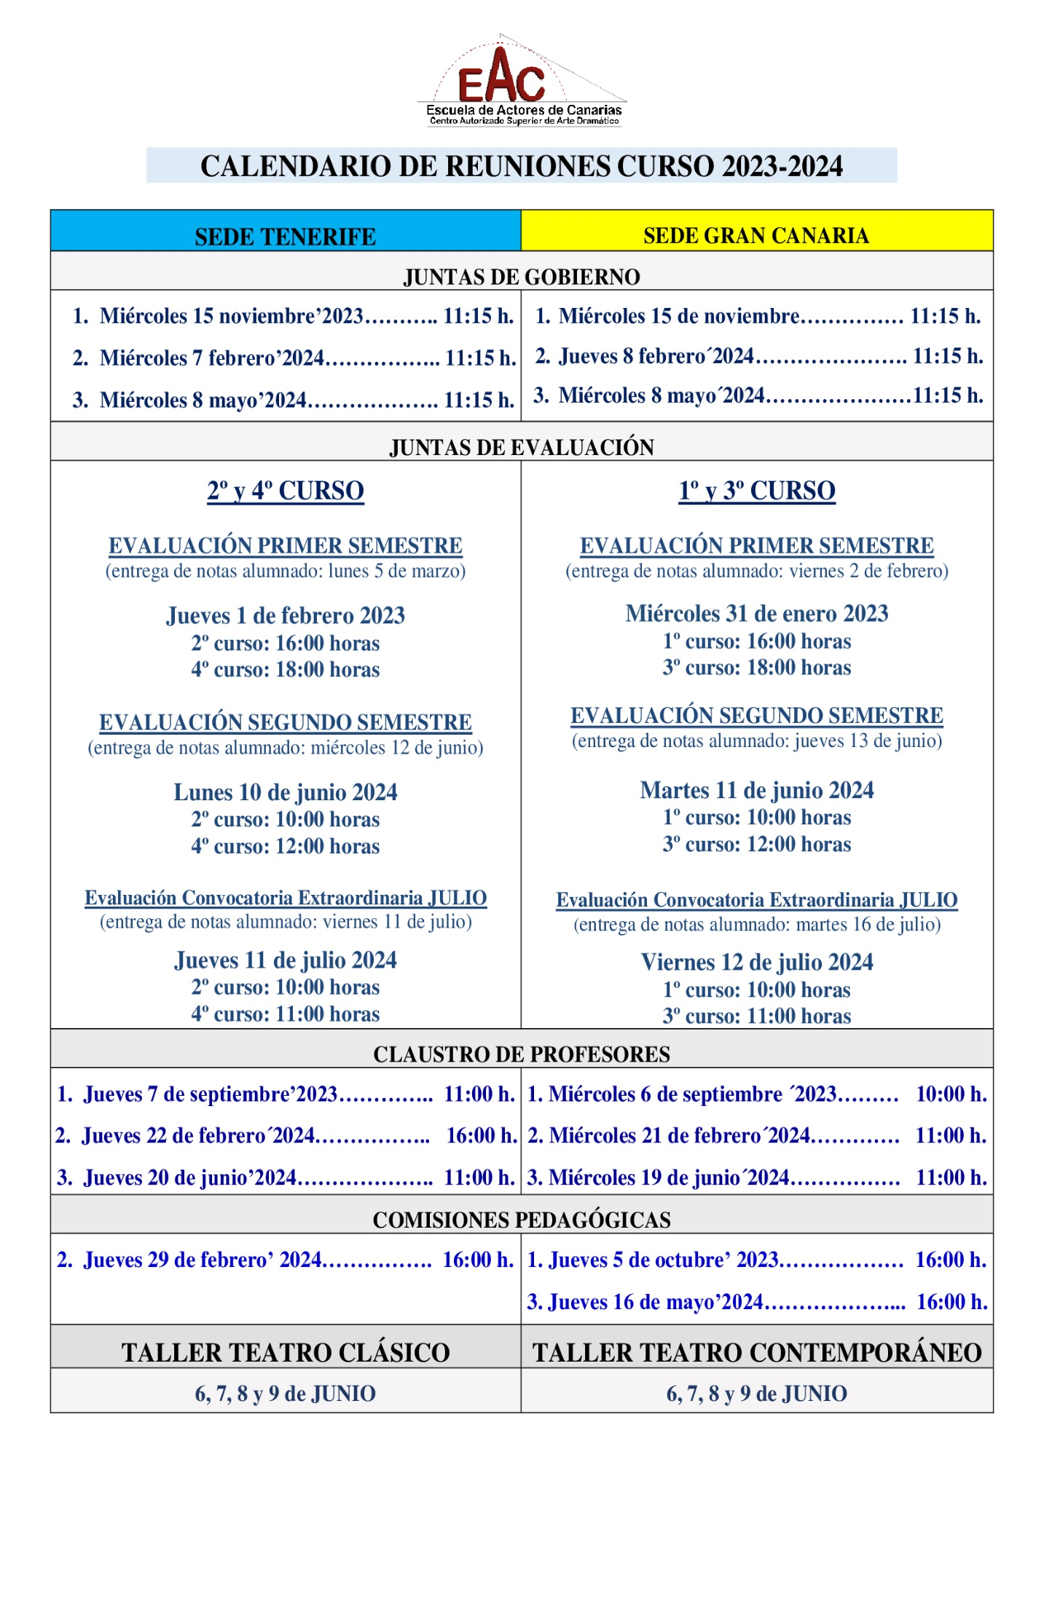

7. Calendario de exámenes extraordinarios de julio 2024.

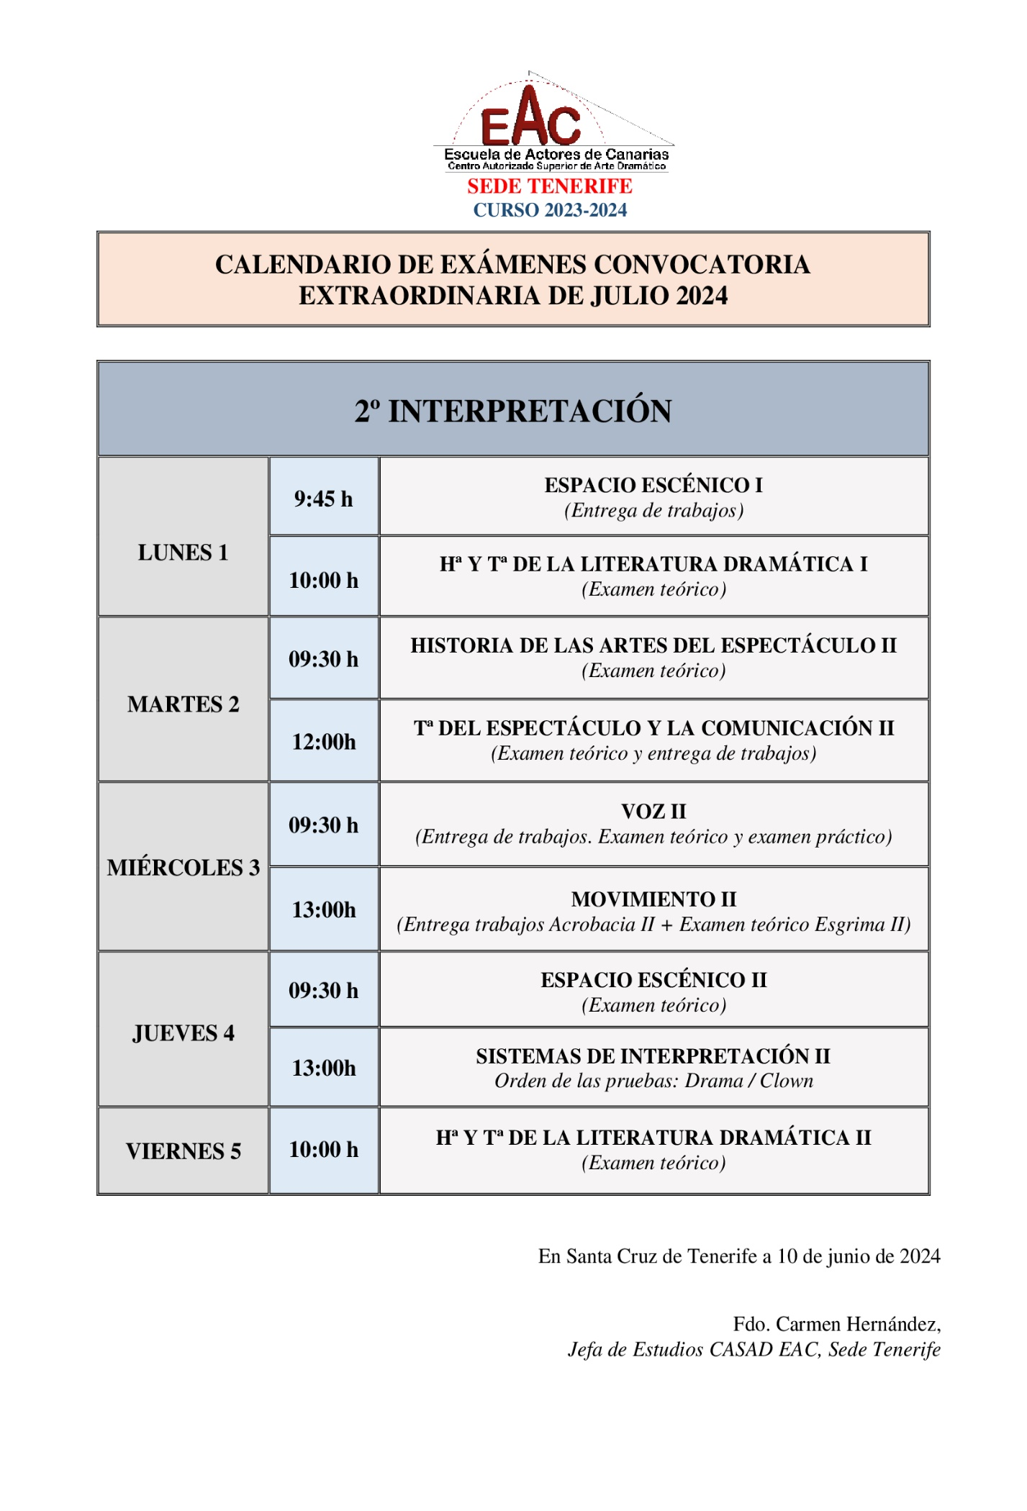

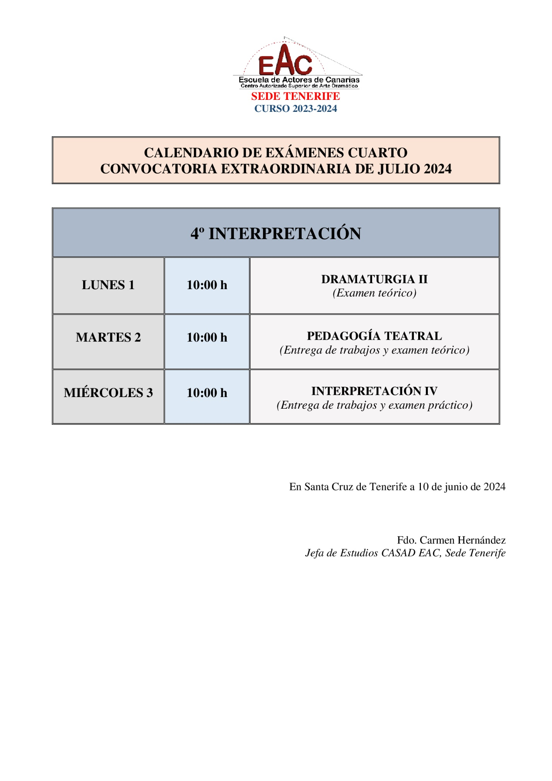

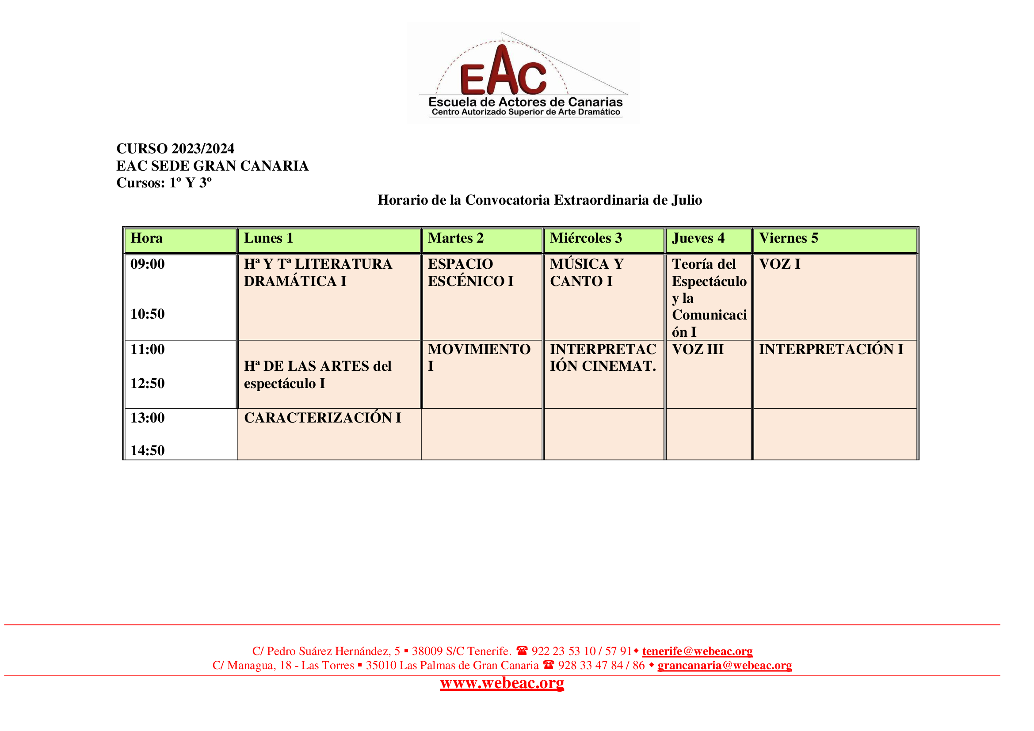

8. ACTIVIDADES PARALELAS / CURSOS ABIERTOS

